第一章 在线询价采购公告
根据《政府采购非招标采购方式管理办法》规定，经浦江县财政局政府采购计划书1050042025021批准，浦江县教育发展服务中心受浦江县教育系统有关单位委托，现就2025年下半年浦江县教育系统有关单位军训服集中采购项目进行在线询价采购，欢迎国内符合条件的供应商参与在线报价。
一、项目信息：2025年下半年浦江县教育系统有关单位军训服集中采购项目
项目编号：PJJF2025-17
项目联系人：陈老师
项目联系电话: 13575925685
采购计划文号：1050042025021
采购计划金额（元）:281400元
预算总额（元）: 281400元
项目所在行政区划编码：330726
项目所在行政区划名称：浦江县
二、采购单位信息:
采购单位名称:浦江县教育发展服务中心
采购单位地址:浦江县人民西路55号
采购单位联系人和联系方式：黄老师 13957960890
采购单位社会统一信用代码或组织机构代码：12330726471680030M
采购单位预算编码：105004
三、采购项目内容:
采 购 内 容 | 单 位 | 数 量 | 预 算 总 金 额
军训服 | 批 | 1 | 281400元

第二章 采购需求及相关要求
一、在线询价项目名称：
2025年下半年浦江县教育系统有关单位军训服集中采购项目
二、采购项目概况、材料制作及技术要求说明：
1.采购物品名称、单位、数量:
序号 | 名称 | 技术要求 | 单位 | 数量 | 样品图片
1 | 长袖迷彩服套装 | 尺寸、缩水率、退色、染色牢度（耐洗、耐水、耐酸碱汗渍、面耐摩擦），指标符合国家规定的纺织产品B类标准，成分含量100%聚酯纤维，斜纹，面料克重要求达到200克。缝制工艺均匀、无漏针。 | 件 | 4020 | 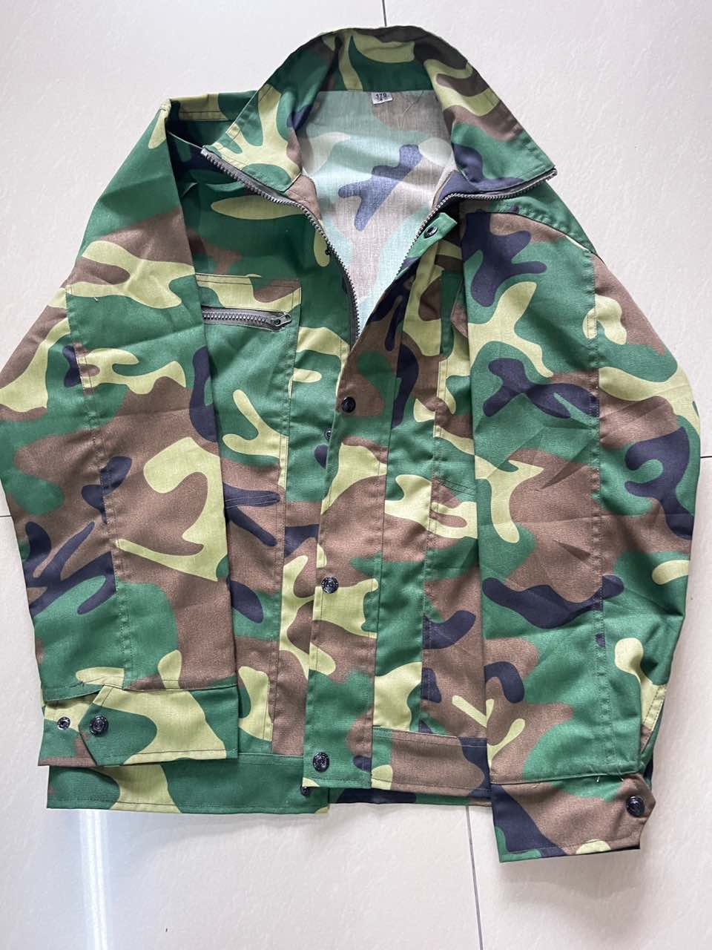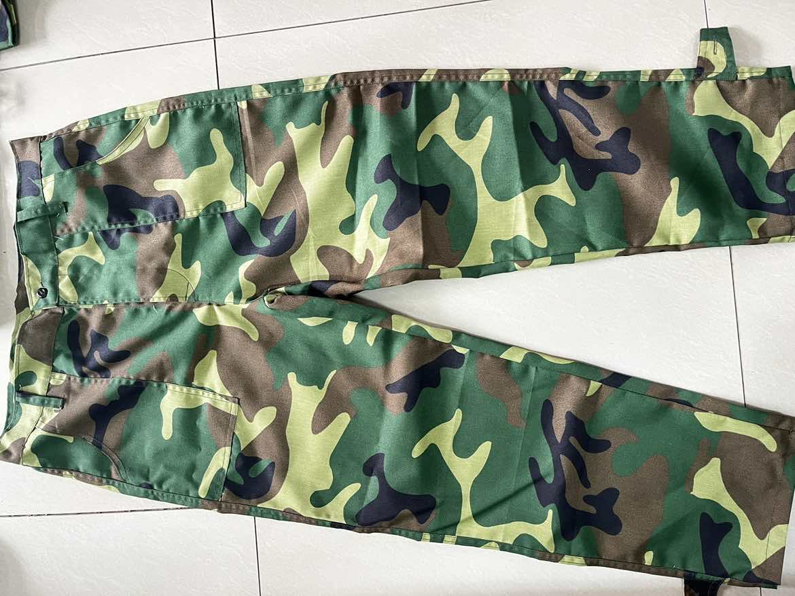
2 | 迷彩汗衫 | 宽松、耐磨，配件质量要合格。尺寸、缩水率、退色、染色牢度（耐洗、耐水、耐酸碱汗渍、面耐摩擦），指标符合国家规定的纺织产品B类标准，100%聚酯纤维网眼布，面料克重要求达到150克。缝制工艺均匀、无漏针。 | 条 | 4020 | 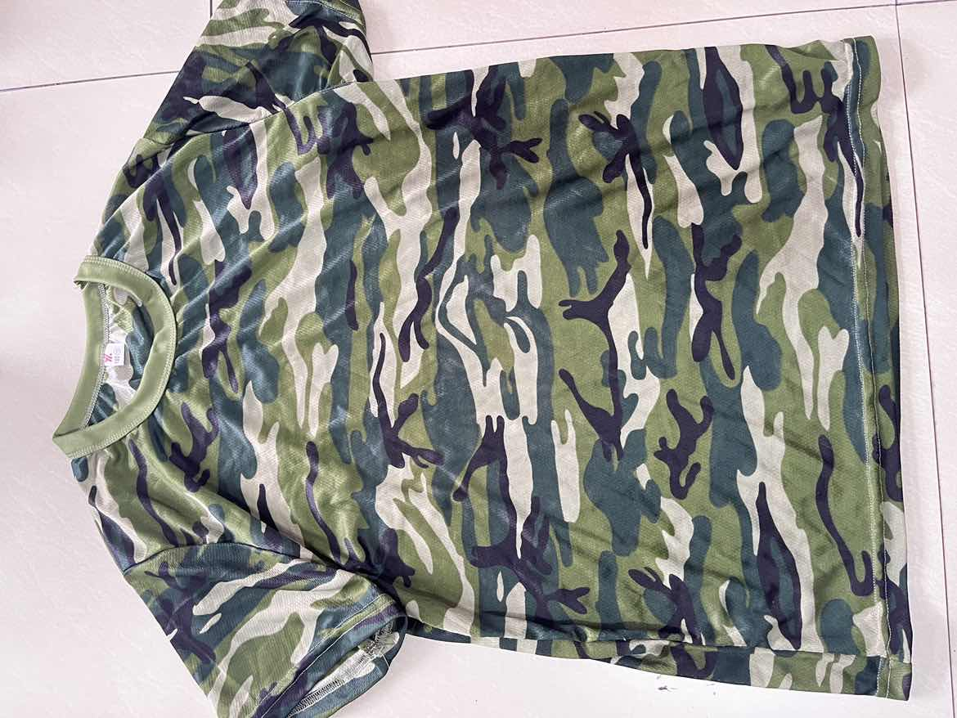
3 | 迷 彩作 训鞋（含鞋带） | 胶鞋为低帮特训专用迷彩鞋，新料橡胶底（不得使用再生橡胶、塑胶等材质），底软耐磨、舒适、防滑、不断裂、不脱胶、不掉色、不褪色。 | 双 | 4020 | 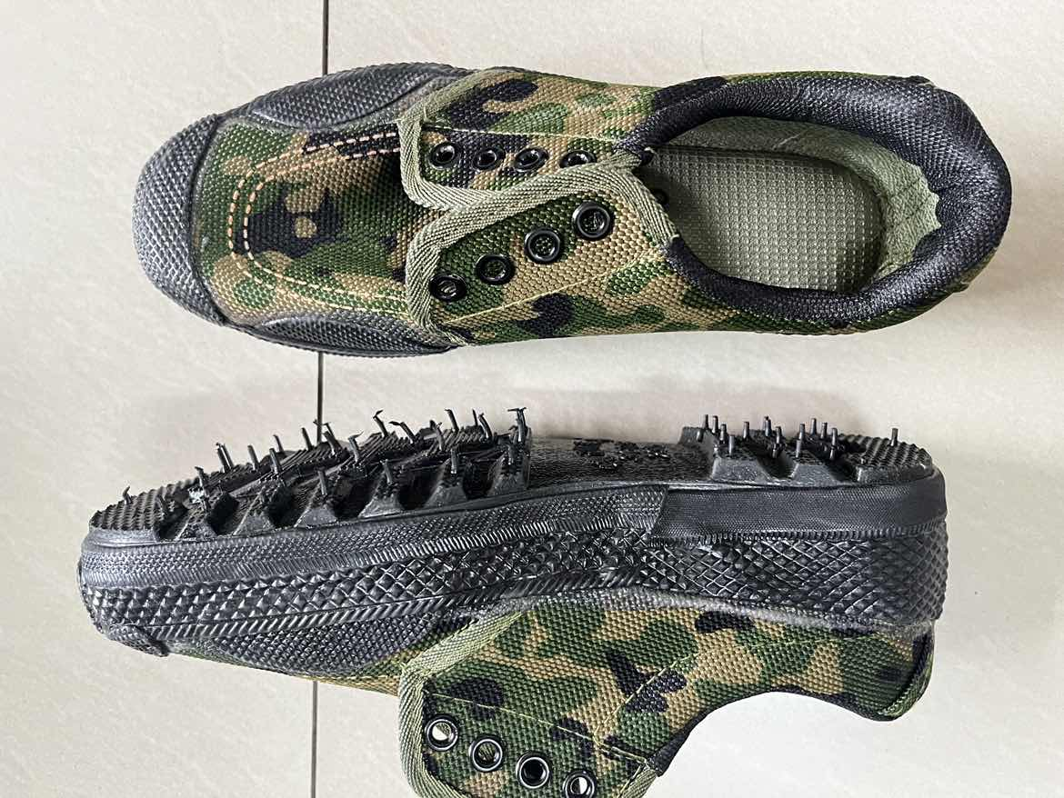
4 | 外腰带 | 针织腰带，普通型，非人为断裂包换 | 条 | 4020 | 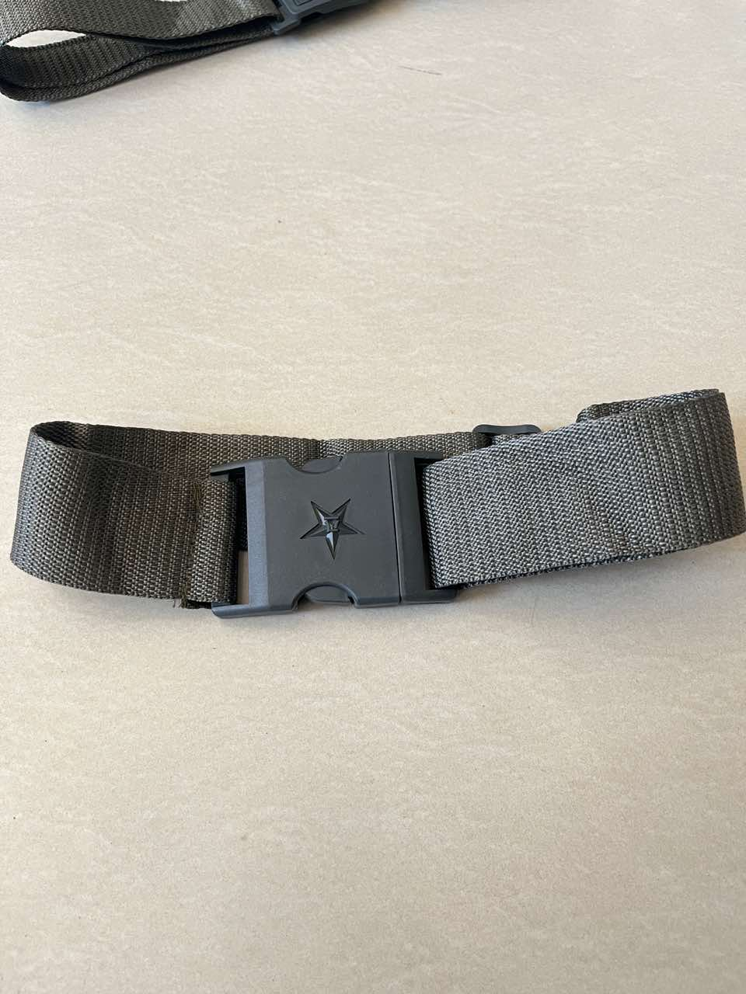
5 | 内腰带 | 针织腰带，普通型，非人为断裂包换 | 条 | 4020 | 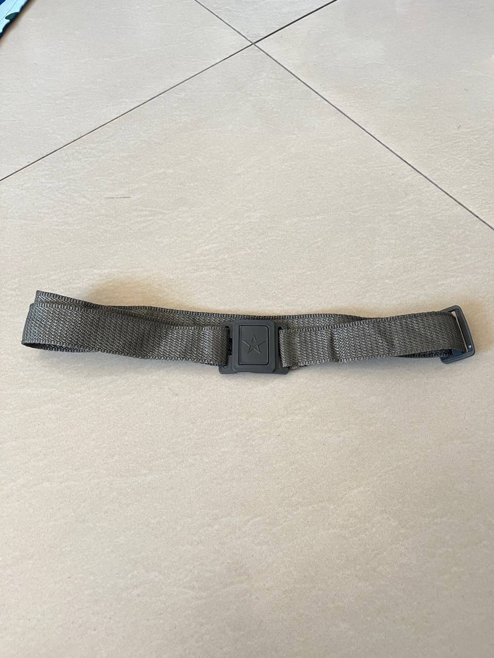
6 | 迷彩帽 | 耐洗、耐水、耐酸碱汗渍、耐摩擦，不褪色，带魔术贴，佩戴舒适。 | 顶 | 4020 | 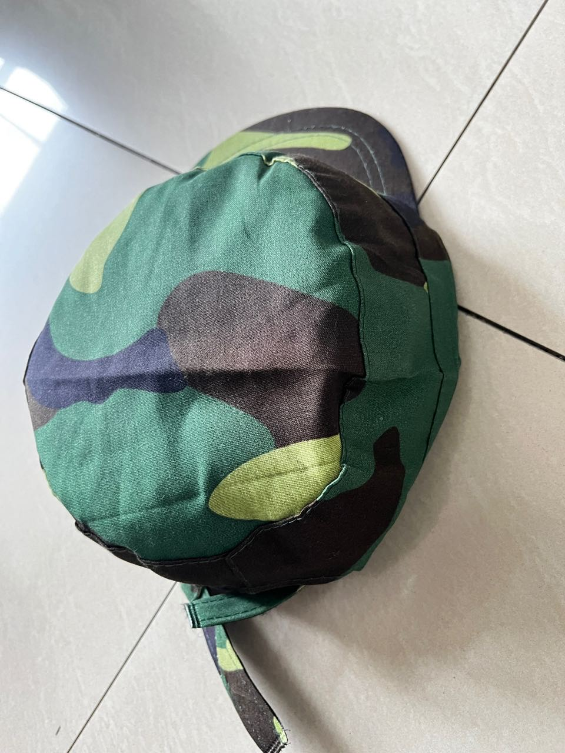

2. 各有关学校预计采购数量明细表（实际采购数量与学校预计数量可能有差异，按有关学校实际采购需求为准）

学 校 | 物品名称 | 单 位 | 预算数量 | 总务负责人 | 联系电话
浦江中学 | 军训服 | 套 | 830 | 林云雷 | 13516846273
浦江二中 | 军训服 | 套 | 505 | 张文强 | 13738916262
浦江三中 | 军训服 | 套 | 540 | 朱聪聪 | 15268624427
中山中学 | 军训服 | 套 | 500 | 洪阳平 | 13967950985
县职技校  技工学校 | 军训服 | 套 | 1645 | 项 俊 | 18267987856

- 服装面料要求：详见招标需求技术要求。
4.工艺要求：走线紧密，底面线一致，布线色彩搭配合理，丝线牢固，没有脱线、漏针情况。拼缝平直，花纹对称，包边加工规范，没有布毛刺和线毛头，剪裁合体，尺码标准，纽扣缝制均匀、牢固不脱落，纽扣及附件材料安全、质量优良。总体要按部队作训服工艺标准要求制作。
5.本项目物品尺码：由成交供应商与采购学校根据学生的实际情况确定。

三、 报价说明：
1. 本采购项目的预算总金额为最高限价。报价人的报价总金额不得超过预算总金额。
2. 报价为供应商所能承受的一次性、最低、最终报价，以人民币为结算币种，包括产品（含配件）购置费、运输费、保险、税费和利润等所有费用。
3.报价人必须到浦江县教育发展服务中心（人民西路55号）实地观看样品，否则，报价时军训服偏离实际需求、要求的后果，由报价人自负。
4.报价时必须上传《报价一览表》，不上传《报价一览表》的作无效报价处理。
5.报价时必须上传针对报价产品长袖迷彩服套装和迷彩作训鞋的检测报告（报告中要求体现服装面料及迷彩作训鞋的各项招标技术要求），检测报告必须是经过国家认可的检测机构出具。
四、商务要求：
1.成交人需在合同确认前送整套军训服到浦江县教育发展服务中心验样。
2.质保期：2025年军训开始日至军训结束日止。
3.供货时间：由成交供应商与采购学校协商确定。
4.供货地点：成交供应商直接送到各有关学校指定位置，所有费用由供应商自负。
5.本项目物品发放：由成交供应商发放到每个学生（采购学校协助）。
6.售后要求：对不合格的军训服装要实行召回、换新制度，并在换新期间问题产品归采购单位无偿使用，待合格产品交付后再退还不合格产品，一切费用由成交供应商承担。若出现脱线、掉纽扣、撕裂等质量问题，必须在采购单位要求的时间内完成修补或无偿调换，否则采购单位有权扣罚履约保证金金并索赔。若学生穿着后有不良反应的，一切后果由成交供应商负责。
7.包装要求：其有关服务必须符合中华人民共和国的设计和制造生产或行业标准。进口的货物须是具有合法的进口手续和途径，并通过了中华人民共和国商检部门检验的现货。
8.验收要求：
（1）成交人将所有采购物品送到教育系统有关采购单位，由浦江县教育系统有关采购单位对货物的批号、检测合格证等资料进行初验，结论由各采购单位验收核定。服务中心有权对中标供应商送达的军训服进行抽检，检测项目为：纤维含量、甲醛、耐摩擦色牢度、耐汗渍色牢度、耐皂洗色牢度、撕破强力、可分解致癌芳香胺染料等，如抽检不合格导致有关单位军训不能按期正常进行的，检测费用由成交供应商支付，并承担相应的后果；如抽检合格的，检测费用由各有关单位支付。
（2）如在验收过程中发现有规格型号、技术参数及说明与国家相关标准和在线询价文件规定的相关质量要求不符的，成交供应商必须无条件予以调换至合格产品。如不及时调换影响正常教学工作的，将作退货处理，甚至终止合同并追究相关责任。
9.付款方式：
凭采购单位实际数量确认单、成交通知书、合同、税务发票、银行账户信息等资料，由各有关采购学校以汇款方式直接支付。
10.报价时必须上传附表一《报 价 一 览 表》

报价一览表
项目名称：2025年下半年浦江县教育系统有关单位军训服 项目编号:PJJF2025－17
序号 | 物品名称 | 规格  型号 | 单位 | 数量  （套） | 报价单价  （元/每套） | 总金额（元）
1 | 迷彩帽 | 按样品 | 顶 | 4020
2 | 迷彩服（衣裤） | 按样品 | 套 | 4020
3 | 迷彩圆领短袖 | 按样品 | 件 | 4020
4 | 军用内腰带 | 按样品 | 条 | 4020
5 | 迷彩作训鞋 | 按样品 | 双 | 4020
6 | 军用外腰带 | 按样品 | 条 | 4020
大写金额（人民币）： ￥:

供应商名称： 日 期:
法人代表（或授权代表签名）： 职 务:
电 话： 传 真： 手 机：
备注：
1. 本项采购项目的预算总金额为最高限价。报价人的报价总金额不得超过预算总金额。
2. 报价为供应商所能承受的一次性、最低、最终报价，以人民币为结算币种，包括产品（含配件）购置费、运输费、发放费、保险、税费和利润等所有费用。
3.报价时必须上传《报价一览表》，不上传《报价一览表》的作无效报价处理。
4.报价时必须上传针对长袖迷彩服套装、迷彩作训鞋报价产品的检测报告（报告中要求体现服装面料及迷彩作训鞋的各项招标技术要求），检测报告必须是经过国家认可的检测机构出具。

2025年 月 日

